1. **Tampilkan seluruh data anggota yg menjadi admin**

SELECT * FROM `anggota` WHERE role LIKE '%ADMIN%';

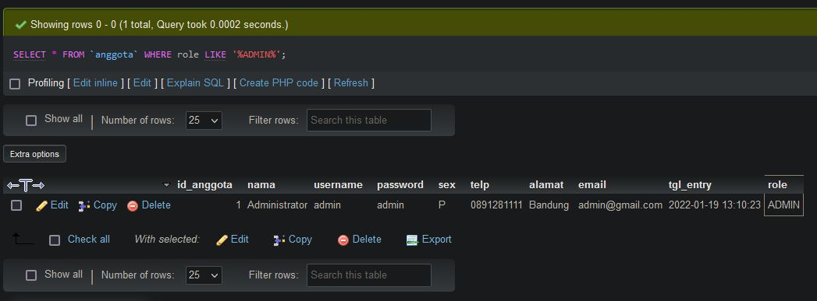

1. **Tampilan seluruh data anggota yg tidak menjadi admin**

SELECT * FROM `anggota` WHERE role != 'ADMIN';

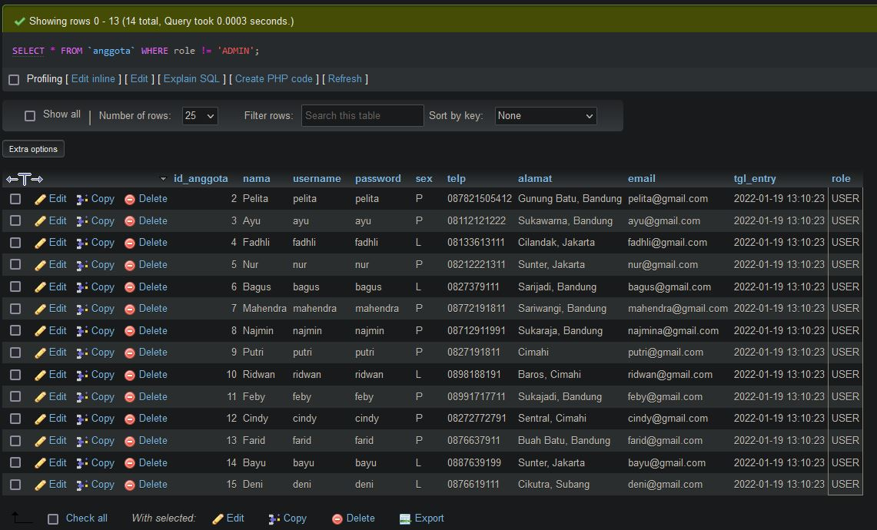

1. **Tampilkan id dan nama anggota yg belum pernah melakukan peminjaman**

SELECT a.id_anggota, nama FROM `anggota` a

LEFT JOIN peminjaman p ON a.id_anggota = p.id_anggota

WHERE p.id_anggota IS null;

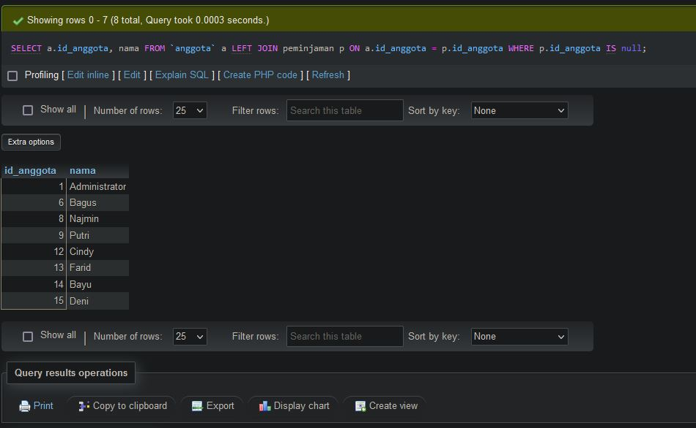

1. **Tampilan id, nama, telp anggota yg pernah melakukan peminjaman**

SELECT DISTINCT a.id_anggota, nama, telp FROM `anggota` a

RIGHT JOIN peminjaman p ON a.id_anggota = p.id_anggota;

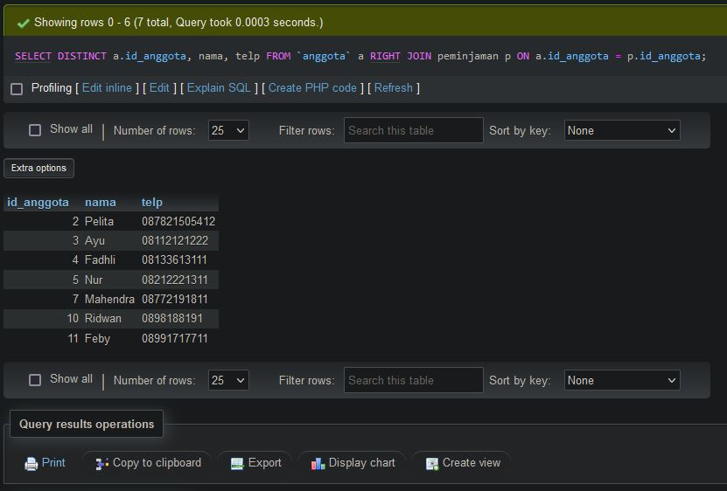

1. **Tampilkan id, nama, telp anggota yg pernah melakukan peminjaman lebih dari 1x**

SELECT a.id_anggota, nama, telp FROM `anggota` a

LEFT JOIN peminjaman p ON p.id_anggota = a.id_anggota

LEFT JOIN detail_peminjaman d ON d.id_pinjam = p.id_pinjam

GROUP BY nama HAVING COUNT(d.id_pinjam) > 1;

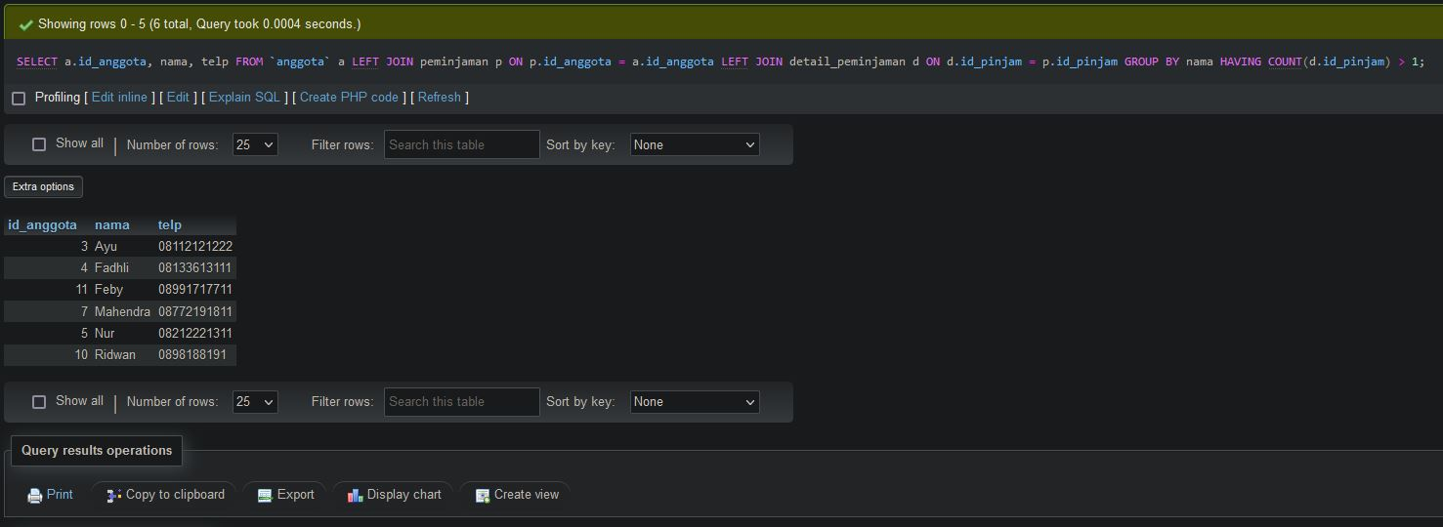

1. **Tampilkan nama, telp, alamat, tanggal pinjam dan tanggal Kembali**

SELECT nama, telp, alamat, tgl_pinjam, tgl_kembali FROM `anggota` a

JOIN peminjaman p ON a.id_anggota = p.id_anggota

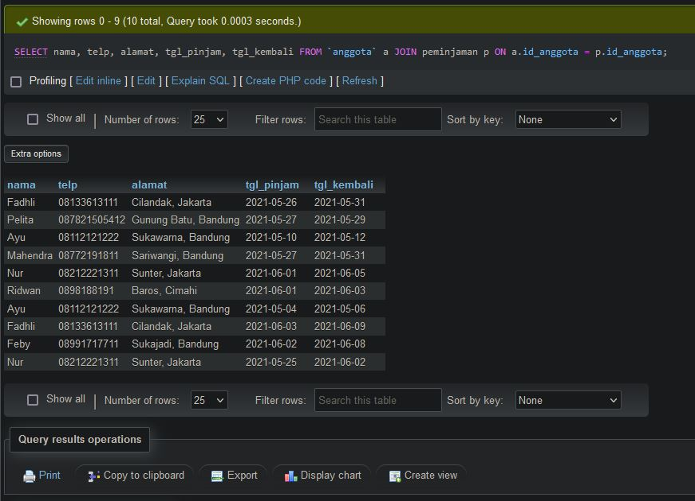

1. **Tampilkan nama, telp, alamat, tanggal pinjam dan tanggal kembali yang tanggal kembalinya ada di bulan juni**

SELECT nama, telp, alamat, tgl_pinjam, tgl_kembali FROM `anggota` a

JOIN peminjaman p ON a.id_anggota = p.id_anggota

WHERE tgl_kembali LIKE '%2021-06-%';

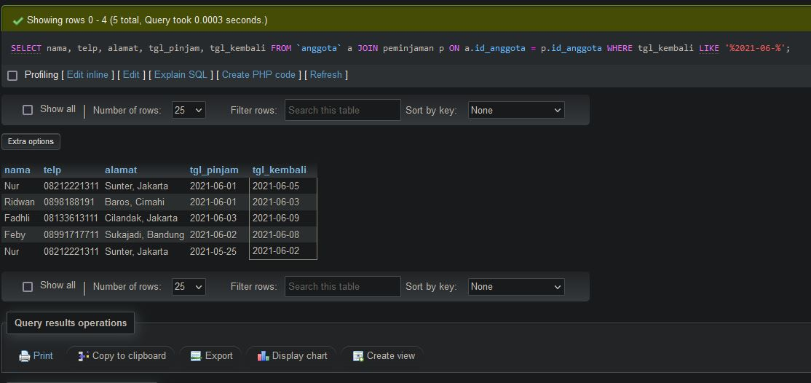

1. **Tampilkan nama, telp, alamat, tanggal pinjam dan tanggal kembali yang tanggal pinjamnya ada di bulan mei**

SELECT nama, telp, alamat, tgl_pinjam, tgl_kembali FROM `anggota` a

JOIN peminjaman p ON a.id_anggota = p.id_anggota

WHERE tgl_pinjam LIKE '%2021-05-%';

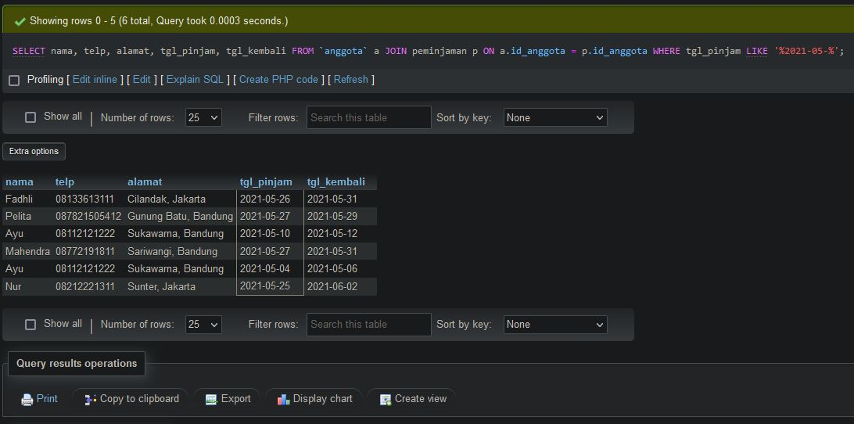

1. **Tampilkan nama, telp, alamat, tanggal pinjam dan tanggal kembali yang tanggal pinjam dan tanggal kembalinya ada di bulan juni**

SELECT nama, telp, alamat, tgl_pinjam, tgl_kembali FROM `anggota` a

JOIN peminjaman p ON a.id_anggota = p.id_anggota

WHERE tgl_kembali AND tgl_pinjam LIKE '%2021-06-%';

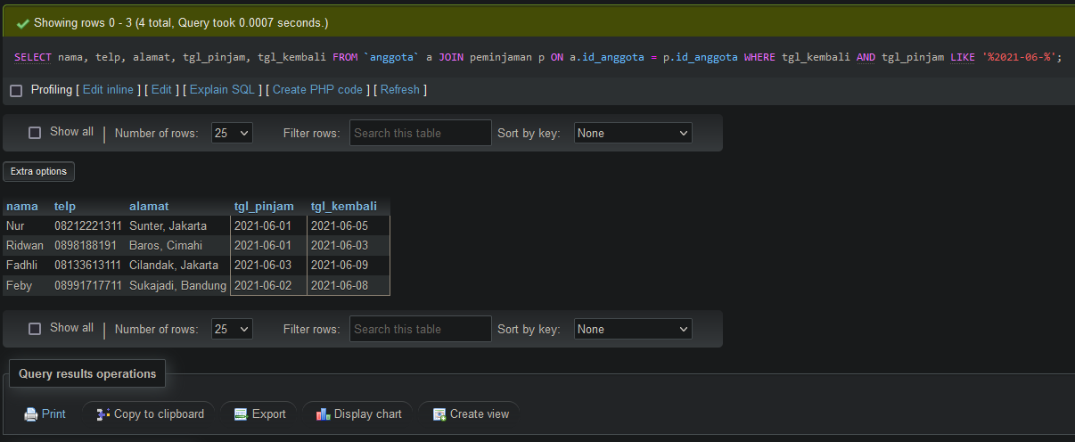

1. **Tampilkan nama, telp, alamat, tanggal pinjam dan tanggal kembali yang anggotanya beralamat di Bandung**

SELECT nama, telp, alamat, tgl_pinjam, tgl_kembali FROM `anggota` a

JOIN peminjaman p ON a.id_anggota = p.id_anggota

WHERE alamat LIKE '%Bandung%';

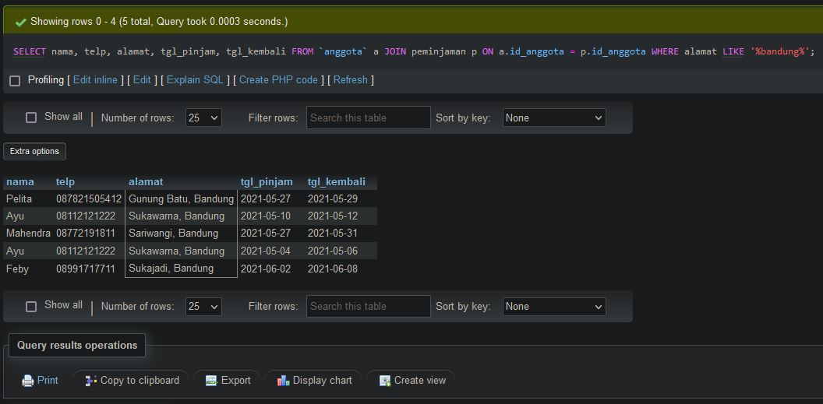

1. **Tampilkan nama, telp, alamat, tanggal pinjam dan tanggal kembali yang anggotanya beralamat di Bandung dan berjenis kelamin Perempuan**

SELECT nama, telp, alamat, tgl_pinjam, tgl_kembali FROM `anggota` a

JOIN peminjaman p ON a.id_anggota = p.id_anggota

WHERE alamat LIKE '%Bandung%' AND sex = 'P';

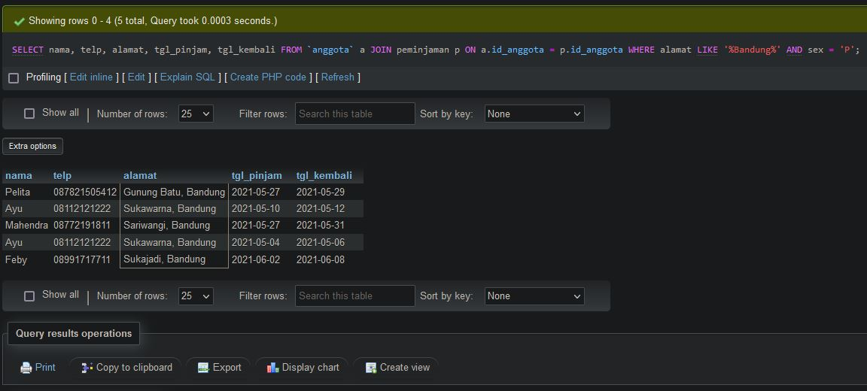

1. **Tampilkan nama, telp, alamat, tanggal pinjam, tanggal kembali, isbn dan qty, dimana jumlah qty lebih dari 1**

SELECT nama, telp, alamat, tgl_pinjam, tgl_kembali, isbn, qty FROM `anggota` a

JOIN peminjaman p ON a.id_anggota = p.id_anggota

JOIN detail_peminjaman d ON p.id_pinjam = d.id_pinjam

WHERE qty > 1;

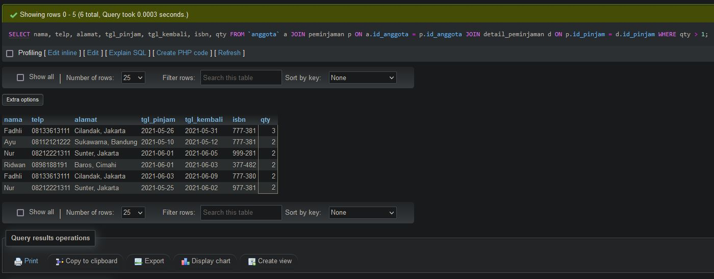

1. **Tampilkan nama, telp, alamat, tanggal pinjam, tanggal kembali, isbn, qty, judul buku, harga pinjam dan total harga (qty di kali harga pinjam)**

SELECT nama, alamat, telp, tgl_pinjam, tgl_kembali, b.isbn, judul, qty_stok, harga_pinjam, qty_stok*harga_pinjam AS total_harga FROM `anggota` a

JOIN peminjaman p ON a.id_anggota = p.id_anggota

JOIN detail_peminjaman d ON p.id_pinjam = d.id_pinjam

JOIN buku b ON b.isbn = d.isbn

ORDER BY nama ASC;

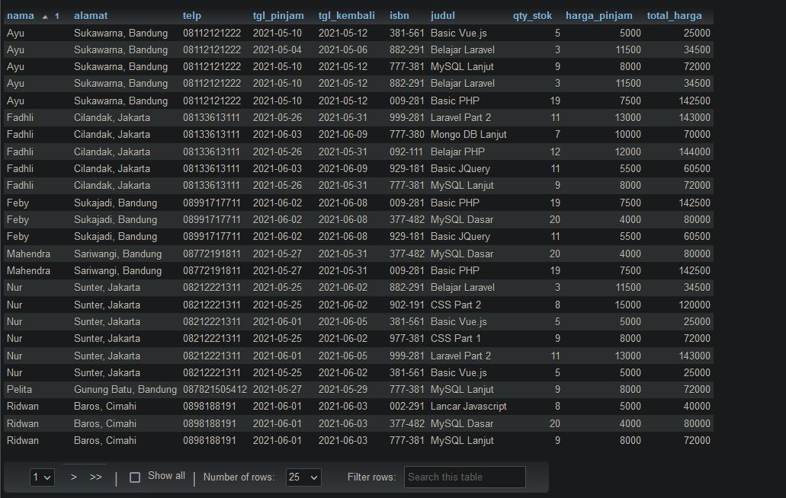

1. **Tampilkan nama anggota, telp anggota, alamat anggota, tanggal pinjam, tanggal kembali, isbn, qty, judul buku, nama penerbit, nama pengarang dan nama katalog**

SELECT a.nama, a.telp, a.alamat, tgl_pinjam, tgl_kembali, b.isbn, qty_stok, judul, nama_penerbit, nama_pengarang, k.nama AS nama_katalog FROM `anggota` a

JOIN peminjaman p ON a.id_anggota = p.id_anggota

JOIN detail_peminjaman d ON p.id_pinjam = d.id_pinjam

JOIN buku b ON b.isbn = d.isbn

JOIN penerbit t ON b.id_penerbit = t.id_penerbit

JOIN pengarang g ON b.id_pengarang = g.id_pengarang

JOIN katalog k ON b.id_katalog = k.id_katalog

ORDER BY nama ASC;

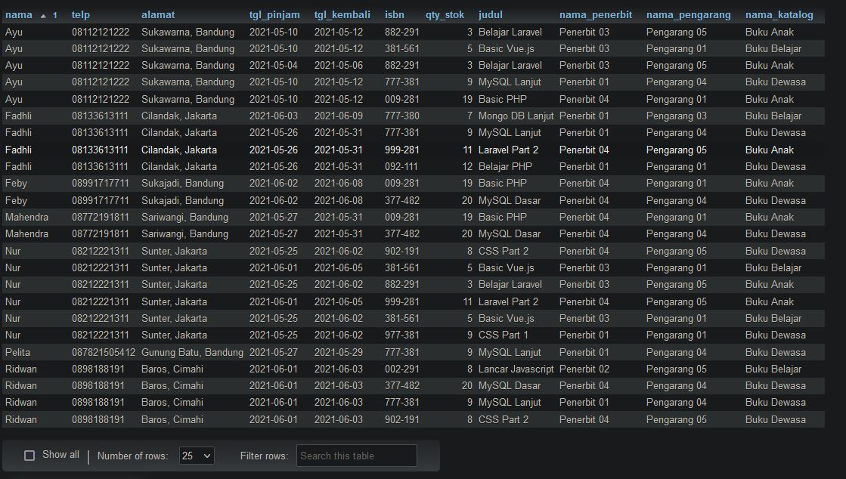

1. **Tampilkan semua data katalog, judul buku, dimana semua data katalog mempunyai relasi ke data buku**

SELECT k.id_katalog, nama, judul FROM `katalog` k

JOIN buku b ON k.id_katalog = b.id_katalog;

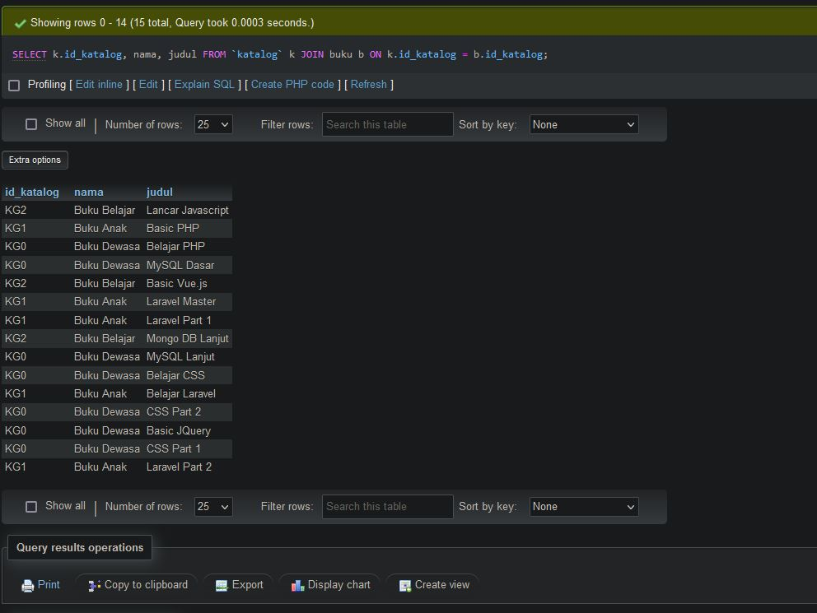

1. **Tampilkan semua data buku dan nama penerbit. Beserta data buku yang tidak mempunyai relasi ke data penerbit**

SELECT nama_penerbit, isbn, judul, tahun, qty_stok, harga_pinjam FROM `buku` b

LEFT JOIN penerbit p on p.id_penerbit = b.id_penerbit

ORDER BY nama_penerbit ASC;

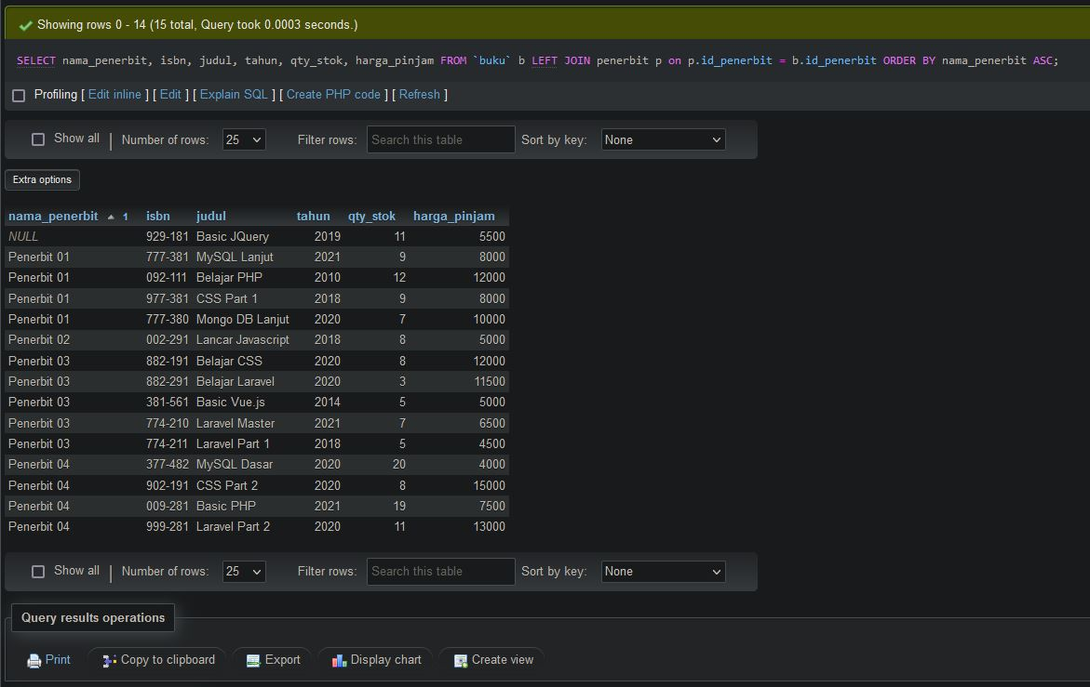

1. **Tampilkan ada berapa jumlah pengarang PG05 pada table buku**

SELECT COUNT(*) AS jumlah_PG05 FROM `buku` WHERE id_pengarang = "PG05";

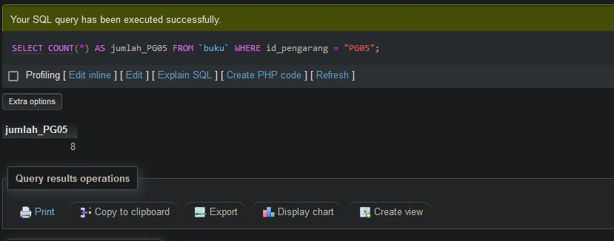

1. **Tampilkan data buku yang harganya lebih dari 10000**

SELECT * FROM `buku` WHERE harga_pinjam > 10000;

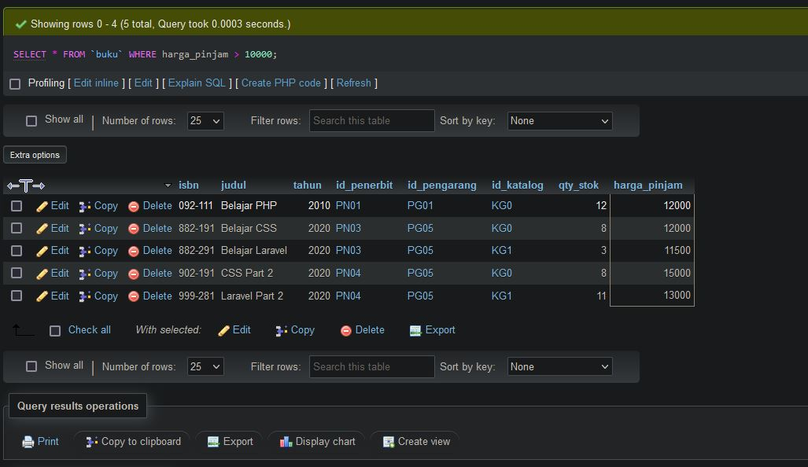

1. **Tampilkan seluruh data buku yang diterbitkan oleh Penerbit 01, dimana buku tersebut harus** mempunyai qty lebih dari 10

SELECT b.* FROM `buku` b

JOIN penerbit p ON p.id_penerbit = b.id_penerbit

WHERE nama_penerbit = "Penerbit 01" AND qty_stok > 10;

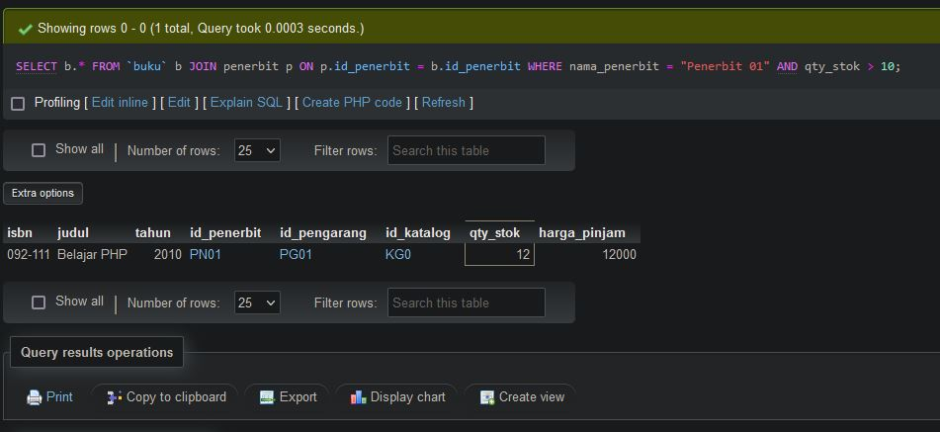

1. **Tampilkan seluruh data anggota yang baru ditambahkan pada bulan juni**

SELECT * FROM `anggota` WHERE tgl_entry LIKE '%06%';

